解説 －人気の反動について(２９)－
２００１年１０月
http://www.u-u.co.jp/users/uuu/index.html
E-mail: uuu@u-u.co.jp 早川善輝

いよいよ大底か・・・？
また先月陰線発生銘柄数は、千銘柄を超えた。５本陰線数が２００銘柄を超えて存在する。このうちどの程度陰線継続するのか？

定例：９月度分データ分析

対象銘柄 東証１部 FAI銘柄（銀行、電力、ガス、証券除く値嵩含1191銘柄中）
調査期間 調査期間 個別銘柄２００１年４月～２００１年９月 ６ヶ月間
調査方法 月足が６ヶ月連続して陰線の銘柄を抽出
注意点 あくまでも機械的に抽出した銘柄ですので月足グラフにてＦＡＩルールにて適合するかはご判断下さい。
＜データ＞月別陰線発生数（十字含む）
陰線 | １月 | ２月 | ３月 | ４月 | ５月 | ６月 | ７月 | ８月 | ９月 | １０月 | １１月 | １２月
１本目 | 693 | 480 | 372 | 146 | 919 | 444 | 1015 | 832 | 1013
２本目 | 495 | 259 | 132 | 35 | 90 | 326 | 382 | 721 | 710
３本目 | 196 | 185 | 69 | 15 | 20 | 50 | 285 | 296 | 625
４本目 | 165 | 88 | 46 | 7 | 9 | 11 | 44 | 226 | 260
５本目 | 121 | 67 | 19 | 3 | 4 | 6 | 11 | 36 | 203
６本目 | 57 | 49 | 14 | 0 | 3 | 2 | 6 | 9 | 32

抽出結果【６連続陰線】当月低位株は下記１１銘柄
 | ６連続陰線 | ７連続陰線 | ８連続陰線 | ９連続陰線 | １０連続陰線 | １１連続陰線 | １２連続陰線
当月銘柄数 | 7 | 2 | １ |  | １

- ９月度６連続陰線低位銘柄発生リスト
 | code | Name |  |  | Code | Name |  |  | code | name
 | 7210 | 日産ディーゼル | 91 |  | 6798 | ＳＭＫ | 292 | ⑦ | 3941 | レンゴー | 334
 | 2288 | 丸大食品 | 117 |  | 6761 | アイワ | 296 |  | 6844 | 新電元工業 | 375
 | 7961 | 兼松日産農林 | 159 | ⑩ | 5706 | 三井金属 | 310 | ⑦ | 6751 | 日本無線 | 390
 | 5453 | 東洋鋼鈑 | 247 | ⑧ | 7753 | ミノルタ | 320

日経指数と６連続陰線発生銘柄数推移

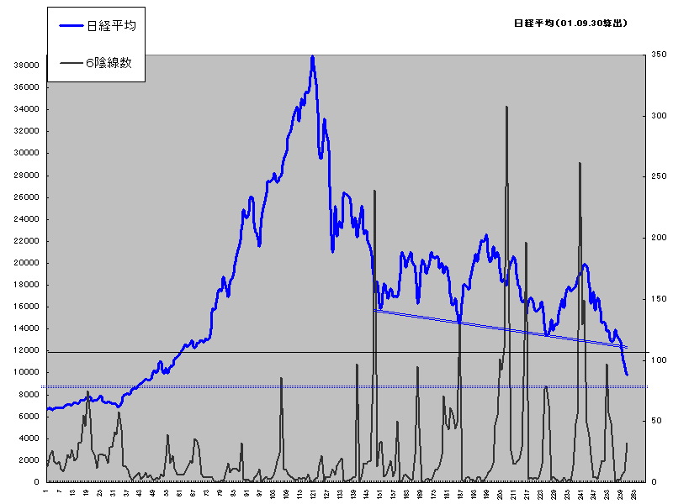当月6連続陰線銘柄数がおおよそ８０～９０銘柄にて、現時点指数においては、底形成は可能である。
指数は上昇せず６連続陰線銘柄数が大幅減少、つまり個別転換後に指数銘柄が転換していくようにも推察することができる。だが６連続陰線数の減少と連動し、一度上昇して数ヶ月以内の再度の急落底入れの可能性もあるだろう。

- 毛抜き底銘柄 無し
ＦＡＩ買い選定銘柄48週サイクル

現在は、１月安値から１８２日目に位置している。（１０／２時点） スタート値まで戻した波動、果たして終端したのか否か？前回４８週周期最高値～最安値まで約９３日、今回４８週周期においても最高値から先日急落安値まで９３日。この安値は１６７日目にて３６週である。４８週目は１２月第一週であり誤差（オーブ）８週間みても、１０月第２週～来年１月までの範囲内で周期は終わるはずである。但し、今回の急落は逆足波動Ｂ（７月度レポートＰ７ ９８年度波動）と同じ位置の急落であり１６日だけ短い誤差である。逆足波動Ｂと同じならばもう下げはなく急上昇。前回４８週周期と同様ならば次回底は前回安値を多少切る程度にてあと３０日後程度ということとなる。

以上

